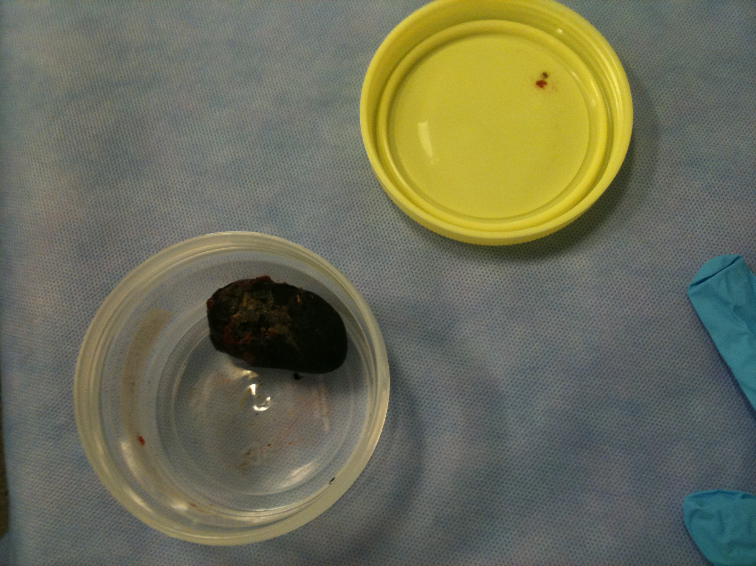
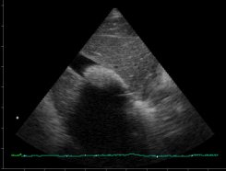
Kursus
Point-of-care ultralyd
for kirurgiske speciallæger
Rigshospitalet
torsdag den 02.03.2023

Program

17.00 – 21.00
(2122 konferencerummet - opgang 2 på 12. sal gang 2)

17.00 – 17.10
Registrering med drikkevarer og let anretning

17.10 – 17.20
POCUS og SPOCUS og dansk set op Hanne Grossjohann

17.20 – 17.40
knappologi Andreas Brandt

17.40 – 18.10
POCUS af abdomen, vandveje og retroperitoneum Hanne Grossjohann

18.10 – 18.25
Pause med kaffe og chokolade

18.25 – 18.50
POCUS af bylder, overfladetumorer og hernier Andras Brandt

19.00 – 20.45
Hands-on på raske figurenter og 2 til 3 personer med kliniske fund.

20.45 – 21.00
Tentamen

Der kan forekomme ændringer i programmet, men sted og mødetidspunkt er fast!

Vel mødt!

